GÜBRELEME MEKANİZASYONU

Gübreler ve Gübreleme Tekniği

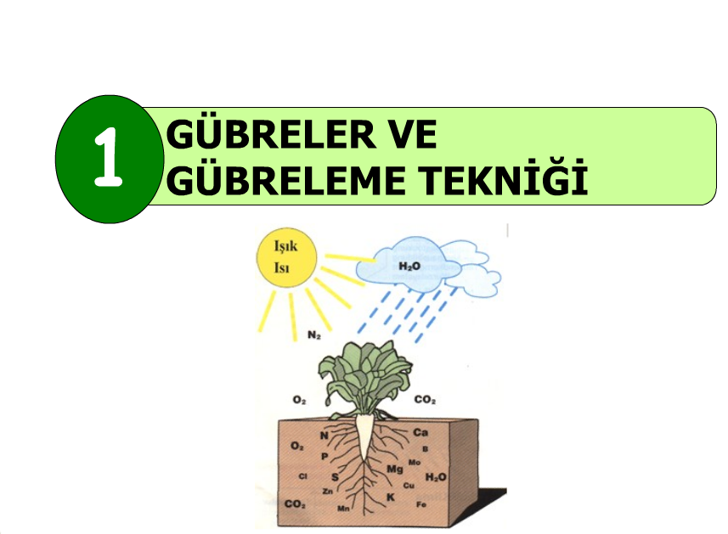
Tarımsal üretimi artırmak için birim alandan daha çok ürün alınmasında etkili olan bu önlemler:

- Tohumluk
- Gübreleme
- Sulama
- Toprak işleme ve
- Toprak mücadele
- Olarak sıralanabilir.

Gübreleme

Gübreleme, kültür bitkilerinin verim ve kalitesini artırmak için uygulanan en önemli agroteknik metotlardan biridir.

Gübreleme; bitkisel üretimde amaçlanan verim ve kaliteye ulaşmak için içerisinde bir veya birkaç çeşit bitki besin maddesi bulunan organik veya inorganik bileşiklerin toprağa veya doğrudan doğruya bitkiye verilmesi şeklinde tarif edilebilir.
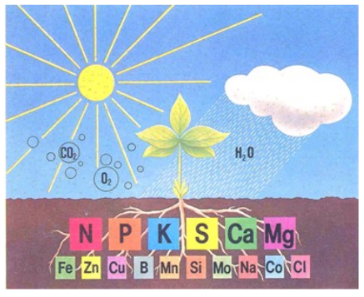

Bitki Besin Maddeleri Gübreler…

Bu maddeler;

Katı ve sıvı çiftlik gübresi, kimyasal metotlarla elde edilen mineral gübreler şeklinde toprağa verilmektedir.

Çiftlik gübresinin görevi,

Hem bitkilerin ihtiyacı olan besin maddelerinin birçoğunu karşılamak ve hem de toprağı ıslah ederek verimliliğin devamını sağlamaktadır.

Mineral gübrelerin görevi;

Toprağın ve çiftlik gübresinin bitkilere verebileceği besin maddelerinden eksik olanları ihtiyaçlarına göre
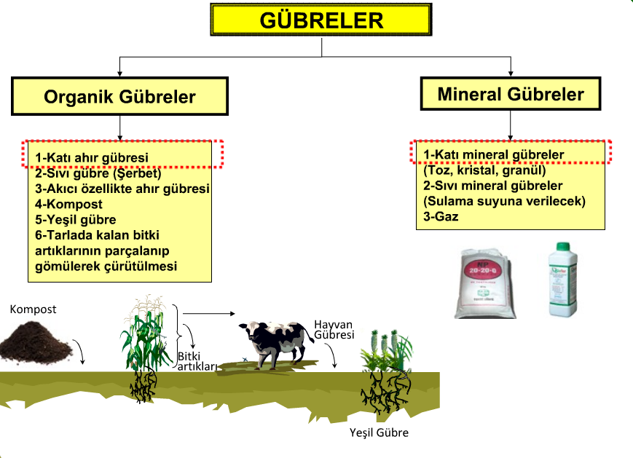

Mineral Gübreler

Genellikle çiftçilerin kullandığı mineral gübre biçimleri

Azot(N)
Fosfor(P205)
Potasyum(K20) katkısı sağlanır.

Bunlarda

Ya sadece minerallerden birini içeren sade gübrelerdir.
Yada üç minerali içeren kompoze gübre biçimleridir.

- azotlu sade gübreler:
Amonyum nitrat (NH4N03) %26-34,5 arasında azot içerirler.
Üre CO(NH2)2:Amonyak ve karbonik gaz senteziyle elde edilir. %46 azot içerir.
Amonyum sülfat (NH42SO3) %21 Azot içerir.
- fosfatlı sade gübreler:
bunlar arasında süper fosfatlar, doğal fosfatlar ve Thomas ergimiş maden tortusu bulunur.
- Potasyumlu sade gübreler:
Bu gübrelerin imalatına giren ürünler potasyum klorür ve potasyum sülfattır.
- Kompoze gübreler:
Verimlilik çalışmalarının farklı aşamalarına cevap vermek için imalatçılar sade gübreler dışında , kompoze gübrelerde sunarlar. İkili gübreler NP , NK, PK türündedir.(azot fosfor, azot potasyum,fosfor potasyum) yada üçlü öğelerdir(NPK).

Sıvı gübreler:
Aşınmaya dirençli kazanlarda stoklanan bu gübreler çok tehlikeli memeler sahip özel püskürtücülerle verilirler. Özellikle azotlu solüsyonların için kullanımı, büyük işletmelerde yapılır. Hiçbir zaman katı gübre dağıtıcıların yerine alamazlar. Onların da birçok vazgeçilmez uygulamaları vardır.
Gaz gübreler:
Genellikle susuz amonyak içindir. Bunun verilmesi; üzerinde depo (7 bar basınç altında sıvı amonyak taşıyan) basınç azaltıcı , enjektör yada toprağa gömülü uç demirleri bulunan özel bir ekipmanla gerçekleştirilir.sıvı amonyak gaz haline geçerek borular aracılığıyla toprağa verilir ve toprak nemiyle tespit edilir.
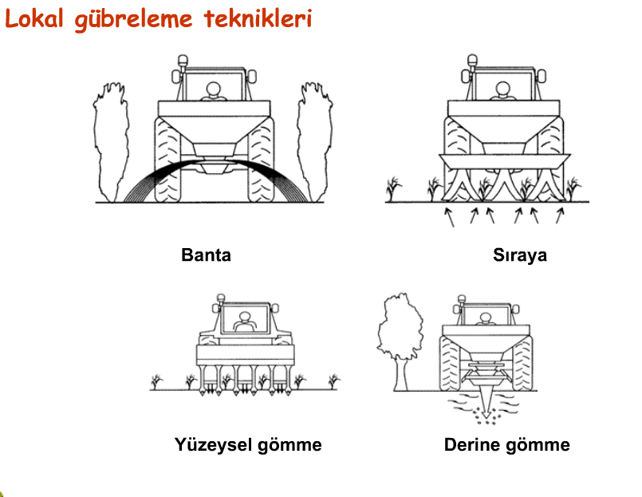
Gübreleme Hataları

Gübrenin yapısından kaynaklanan hatalar

Gönüllü volumetrik kitle
Tanecik dağılımı
Akış oranı
Sertlik
Ufalanabilirlik
Toz oranı
Neme dayanıklılık
Kitleleşmeye dayanıklılık

Uygulamadan doğan hatalar

Çok hızlı gübre akışı
Ayarların bozukluğu
Gübreleme tekniğinin yanlış uygulanması

Gübreleme hatası:
Şekilde koyu yeşil renkli kısımlar hububatta gübre atılmış alanları göstermektedir. Bu alanlar gübre atma makinesinin geçtiği yerlerdir.
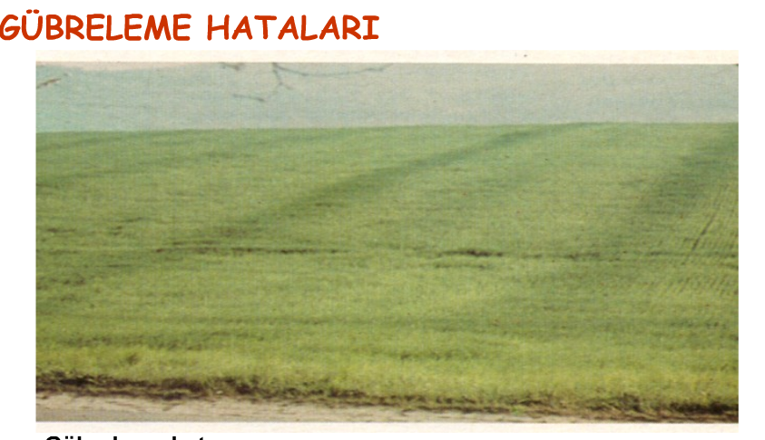

- Gübreleme hatalarının bir diğer tehlikeli yönü de ;gübrenin yıkanması neticesinde
(bitkiler tarafından alınmayan ,toprakta tutunmayan) yer altı su kaynaklarına karışmasıdır.
- Bu durum özellikle nitratlı gübrelerde bariz olarak görülür.
- Bu amaçla bazı ülkelerde özellikle içme suyu kaynaklarına yakın yerlerde bulunan tarlaların gübrelenmesinde devletçe yapılan sübvansiyonlarla gübreleme normları belirli sınırların altında tutulmakta ve böylece söz edilen tehlikenin önlenmesine çalışılmaktadır.

2-GÜBRE DAĞITMA MAKİNELERİ ÇEŞİTLERİ
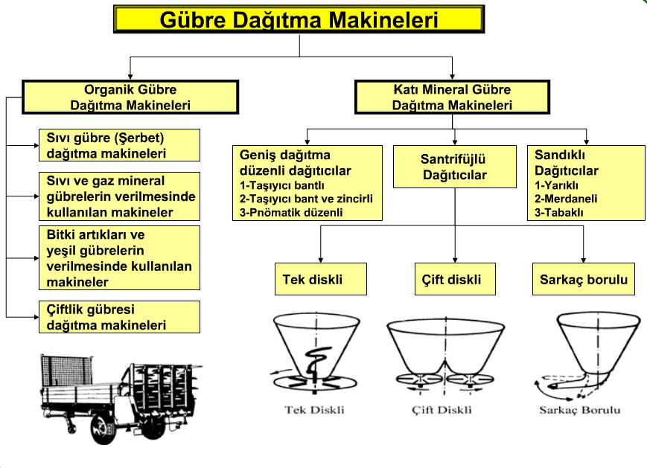
3-ORGANİK GÜBRE FAĞITMA MAKİNELERİ
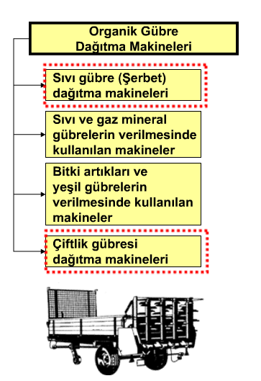

Çiftlik Gübre Dağıtma Makinelerinin Parçaları

Dağıtıcı organların ve hareketleri taban konveyörünün hareketi traktörden mafsallı şaftla güç artırması ile gerçekleşir.
Hareket bir hidrolik motorla sağlanabilmekte ise de , bu uygulama tam olarak yaygınlaşmamıştır.

1-Römork
Şasi

Çiftlik gübresi dağıtıcıları tek veya çift akslı olabilirler.
Dağıtmanın yapıldığı toprağın çeşidine göre yarı askılı ahır gübresi dağıtıcıları 7-8 tondan itibaren ikili dingile sahip olabilirler.
Tandem akslı olan çiftlik gübresi dağıtma makineleri, yüksek kapasiteleri ile tek akslılara göre büyük avantaj sağlarlar.

Hareket tabanlı kasa

- Zincirli yandan dağıtıcılı gübre atma makinesi dışındaki tüm gübre atma makinelerinin üzerindeki gübreyi , dağıtma organlarına (tamburlara) aktaran bir taşıma sistemine ihtiyaçları vardır.
- Götürücü düzen:römork tabanında bulunan , gidiş yönüne paralel hareket eden iki veya üç sonsuz zincirle bunlara aralıklı olarak tespit edilen lamalardan meydana gelir.
- Götürücü zincirde zincir gerginliklerinin de iyi ayarlanması gerekir.
- Aksi halde beslenme (sürükleme) iyi olmayacağından yıkanmalar oluşur.
- Alttaki şekilde bir zincir gerdirme düzeni görülmektedir.
- Otomatik zincir gerdirme düzeninde zincir uzunluğu eşitlenerek aşırı gerilmenin önüne geçilir.

- Transmisyon mekanizması zincirleri ve çubukları 0,3-5 m/dk hızla çevirerek gübreyi dağıtıcı tamburlara yavaşça gönderir.
- İstenilen gübre normuna göre 8 tondan fazla yükü olanlar için iki zincir sistemi vardır.
- Bir şaft yardımı ile traktör kuyruk milinden alınan hareket tekerlek aksı üzerine tespit edilen bir eksantrik ve cırcır dişli tertibatı vasıtasıyla götürücü zincirde çalıştırır. Zincir ilerleme hızı (besleme hızı) cırcır dişinden 0,3 -2,7 m/dk arasında kadar ayarlanabilir.
- Bu ayar ile birim alana dağıtılacak gübre miktarı da ayarlanmış olur.
- Hareketli tabanın tahriki ya traktörden alınan mekanik güçle ya da traktör hidrolik sisteminden alınan güçle veya bağımsız bir hidrolik sistemle sağlanır.
- Mekanik tahrik durumunda hareketli konveyörün (tabanın) hızı sarkaçlı biyel kollu bir sistemle ayarlanabilir.
- Eksantrikli ve cırcır dişli tertibatlı bu sistem sayesinde zincirin besleme hızı yukarıda belirtilen hız sınırlarında artırılıp azaltılabilir.
- Hareket, hız değiştirici bir redüktörle de ayarlanabilir.
2- Dağıtma Düzeni
Çiftlik gübresi dağıtma makinelerinin dağıtıcı düzenleri, römork tabanında bulunan iki veya üç sonsuz zincir, bunlara aralıklı olarak tesbit edilmiş lamalardan oluşan bir götürücü ve römork arkasına yerleştirilmiş bir iki veya daha fazla sayıda tamburdan meydana gelir.
Tamburlar dişlidir ve bu dişler gübreyi kavrar ve dağıtırlar. Tamburların çevre hızı 10-15 m/s arasında değişir ve ayrı yönde döndürülürler.
Dağıtıcı tambur şekilleri çeşitli olmakla beraber iki ana gruba ayrılırlar.

- Silindir tamburlar
- Helezonik tamburlar

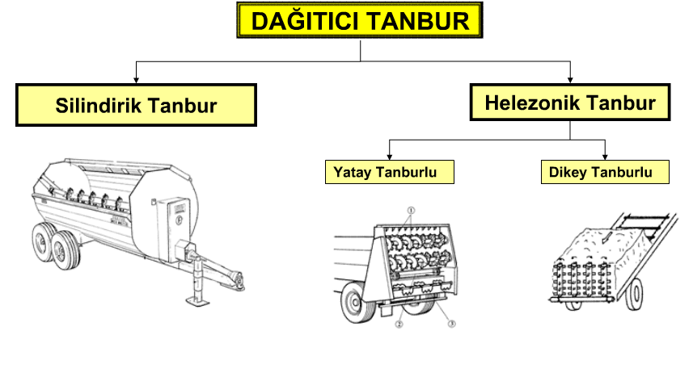

Silindir Tamburlar

Üzerinde değişik formlarda, birbiri peşi sıra yerleştirilmiş dağıtma çubukları bulunur. Yandaki şekilde görülen helezonik sıralı yerleştirilmiş çubuklar güçten tasarruf sağlarlar.
Dağıtma düzeninde ekseri çubuk veya dişler tamburu sabit olarak bağlanırlar ise de , makinenin ortasında kuyruk milinden hareket alan bir mile bağlanmış zincirler veya tokmaklardan oluşan dağıtma düzenleri de vardır.

Helezonik Tamburlar

Yandaki şekilde görüldüğü gibi sac şerit cıvatalı , perçinli veya zımbalı koparıcı dişlerden oluşan bir parçamım dağıtıcı mile küçük bir eğimle helozonik bağlanmasıyla oluşurlar.
Ekseri helezon tamburları yarısı gübreyi sola diğer yarısı da sağa çekerek (sürükleyerek) ayırılar.
Dağıtıcı organlarının çalışması üç aşamalıdır.
- Hareketli tabanın ittiği gübre kitlesini alma.
- Parçalama ve fırlatma.

2- Dağıtma Düzeni – Tamburların Konumları
Yatay tamburlu dağıtıcılar
Alttaki şekilde görüldüğü gibi , römork tabanına göre yatay konumda bir bir veya birbiri üzerine iki tambur yerleştirilir.

Bazen de altta daha ince dağıtım yapan bir üçüncü tamburun bunlara ilavesiyle yatay tamburlu gübre dağıtma makineleri yapılmıştır.

Dikey tamburlu dağıtıcılar

Römork tabanına göre dikey konumda iki , üç veya dört adet alttan oynak tamburun yan yana yerleştirilmesi ile tamburlu gübre dağıtma makineleri yapılmıştır.

Çiftlik Gübresi Dağıtma Makinesi Çeşitleri
Römork Genişliğinde Dağıtma Yapanlar

Bunlarda ekseri iki adet paralel ve sabit dağıtma çubuklu silindirik tambur veya tek helezon tambur vardır.
Tamburlar römork tabanına göre yatay konumda yerleştirilmişlerdir.
Dağıtma genişliği (2m) aşağı yukarı römork genişliği kadardır.
Dağılma kalitesi yeni gübrenin tarla yüzeyinde yeknesak bir dağılım göstermesi yüklemeye bağlıdır.
Dengesiz bir yükleme , yüklemede mekanik kıskaçlı kepçenin bulunması , dağılmanın yeknesak olmamasına sebep olabilir.
Birim alana daha fazla gübre atılması gereken durumlarda daha fazla kullanışlıdırlar.

Çiftlik Gübresi Dağıtma Makinesi Çeşitleri
Römork Genişliğinden Daha Fazla Dağıtma Yapanlar

Bunlara dört adet silindirik tambur vardır.Tamburlar römork tabanına göre dikey konumda yerleştirilmişlerdir.
Dağıtma genişliği sekiz metreye kadar çıkabilmektedir.

Dağıtma genişliği , iş genişliği demek değildir.
Dağılım yoğunluğu dışa doğru hızla azalır bu yüzden yeknesak bir gübreleme için katlama yapılmalıdır.

Bu makineler , bir deflektör (yöneltici) plaka ilavesiyle , römork genişliğinde dağıtma yapan makineler haline dönüştürülebilir.
Örneğin :tarla sınırlarındaki gübrelemelerde bu durum uygulanır.

İsteğe Göre Dağıtma Genişliği

Fırlatıcı disklerin ilavesiyle ; römork genişliğinde dağıtma yapan makineler , römork genişliğinden daha fazla dağıtma yapan gübre atma makileri haline dönüştürülebilir.

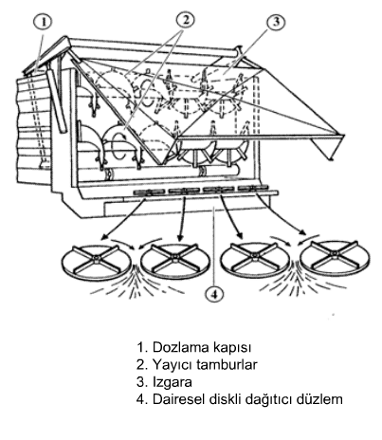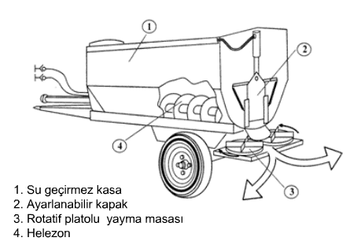
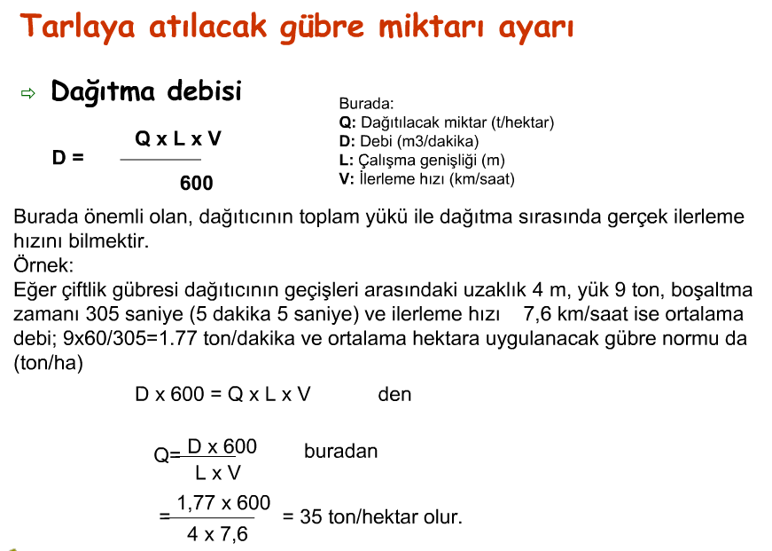
DİKKAT!
Ortalama Debi ve dekara atılacak gübre miktarını iyi ölçmek gerekir.
Bu değerlerin ölçümü gübre dağıtıcılara özgü bir zorluk gösteriri.
Hektar başına ortalama tonu elde etmek başka, dağılım düzenliliğini elde etmek başka şeydir ve ikincisi daha zordur.
Dağıtma sırasında gerçek debi , dağıtma organlarının beslenme rejimine bağlı uzunlamasına düzenlilikteki değişiklikler nedeniyle ortalama debiden 1,2 – 1,5 kat daha fazladır.

İŞE HAZIRLAMA

Traktör sürücüsü makinenin ‘bakım – kullanma’ kitabındaki yağlama planına göre tüm hareketli parçaları yağlamalıdır.
Götürücü kısımdaki zincirlerin gerginliği kontrol edilmeli gerekirse gerginleştirilmelidir.
Lastik havaları kontrol edilmelidir.
Bütün koruyucu muhafazalar takılmalıdır.
Yüklemeden önce tamburlar elle çevrilmeli çalışmalı ve tutukluk yapıp yapmadığı kontrol edilmeli, yapışan çıtalar elle oynatılmalıdır. Bu soğuk havalarda çok önemlidir.
Makine işaretine uygun, her taraf eşit olacak şekilde ve mümkünse arkadan öne doğru doldurulmalıdır. Böylece tamburlar serbest kalmış olacaktır.
Yüklemeden sonra destek tekeri kaldırılıp tespit edilmelidir.
Tarlaya gidildiğinde evvela dağıtma organları çalıştırılmalı sonra götürücüye başlangıçta düşük bir besleme hızı verilerek çalıştırılmalı ve tamburlar gübreyi her tarafa eşit olarak kavrayana kadar beklenmelidir.
Daha sonra motora , seçilen kuyruk mili devrine göre gaz verilerek traktör metreden kuyruk mili dönü sayısı ayarlanarak hareket edilmeli ve dağıtmaya başlanmalıdır.ayarların hızlar değiştirilmeden dağıtma tamamlanmalıdır.
Birim alana dağıtılacak gübre miktarını eldeki dağıtma tablosundan : traktörün hangi ilerleme hızında ve besleme hareketi ayar kolunun hangi pozisyonda ne kadar olacağı seçilip aşağı yukarı tespit edilmelidir.
Yastık başları ve kısa dönüşlerde kuyruk mili hareketi kesilmelidir.
Çiftlik gübresi dağıtma makineleri ile en iyi sonuçlar , arkadan dağıtma yapan makinelerle belirli büyüklükte şeritsel arazi parçalarında elde edilmektedir.
Çünkü, bu tip yerlerde yastık başlarında başta çalışma problemi ortadan kalkmaktadır.
Yandan dağıtma yapanlarda tarlanın bir yanından başlayıp tarla boyunca (yana doğru ) devam edilir.
Otomatik bağlama düzeni olan traktörlerde sürücü ön kısımdaki yükleyici ile makineyi koltuğuna terk etmeden doldurulabilir ve dağıtıcıya otomatik bağlantı yapan (traktörden inmeden) düzene tekrar bağlar.
Bu şekilde çalışma izin hızını arttırır ve tek adam işi yürütür.
İş kapasitesinin çok yüksek olduğu işletmelerde ise bir kişi ön yükleyiciyi kullanırken diğerleri dağıtıcıyı kullanır.

BAKIMI
İş bitiminde makine basınçlı su ile yıkanmalıdır.
Götürücü lamalar , zincirler ve zincir tekerlerine sıkıca yerleşmiş olan gübre artıklarından temizlenmeli , tüm bu yerler yanık motor yağı ile yağlanmalıdır. Bu yağlama makineyi pasa karşı koruyacağı gibi bir sonraki temizliğinin de kolay olmasını sağlayacaktır.
Götürücü zincirler zaman zaman mazotla yıkandıktan sonra yağlanmalıdır.
Dişli yağı yılda bir kez değiştirilmelidir.
Götürücü zincirlerin gerginliği her kullanma sonucunda kontrol edilmeli ve her zincir eşit oranda gerilmelidir.
Ayrıca, her götürücü zincirdeki bakla sayısının eşit olup olmadığı kontrol edilmelidir.

İş güvenli

Römork ikaz , işaret levhaları ile tüm koruyucu muhafazalar takılmalıdır.
Çalışan makinelerin üzerine çıkılmalı , dağıtıcı organlara yakın durulmaldır.
Meyilli arazilerde çalışırken römorktan traktöre gelebilecek olumsuz kuvvetlerin etkileri göz önüne alınarak dikkatli olunmalıdır.
İyi bir çiftlik gübresi dağıtıcıda aranacak özellikler

İyi bir çiftlik gübresi dağıtma makinesinde aranacak özellikler:

Uzun ve kısa saplı , sapsız, komposto atabilmelidir.
Her ürün çeşidine göre (Çayır- mera veya patates tarlası) dağıtılacak gübre miktarı ayarlanabilir olmalıdır.
Römork dağıtma tertibatı çabuk sökülebilir yapıda olmalıdır(boş zamanlarda başka işlerde kullanılabilir).
Tarlaya iyi çeki yapabilmesi için lastikler geniş olmalıdır.
Tek akslılarda sağlam ve ayarlanabilir bir destek tekeri olmalıdır.
İyi bir frenleme tertibatı olmalıdır.

4- MİNERAL GÜBRE DAĞITMA MAKİNELİERİ

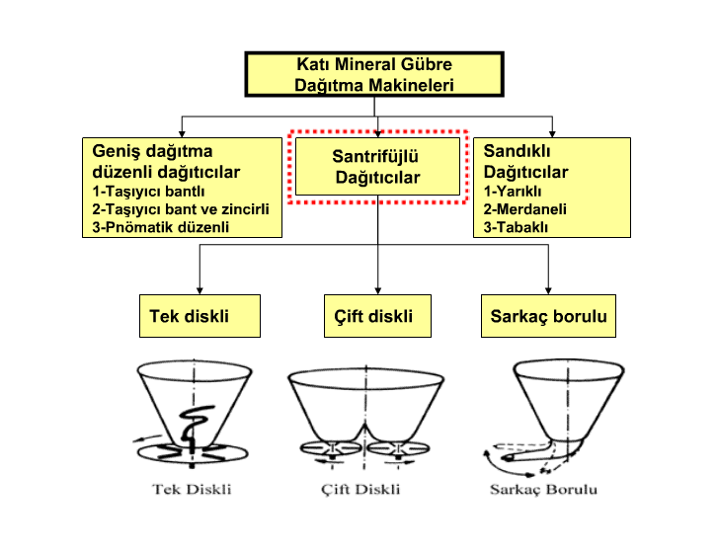

Santrifüjlü dağıtıcılar

Çeşitleri – dağıtıcı organına göre

Santrifüjlü dağıtıcıların dağıtıcı organlarına göre:

Tek diskli
Çift diskli ve
Sarkaç borulu tipleri vardır.

Tek diskli modellerin iş genişliği en fazla 20’m dir.
Çift diskli modellerin iş genişliği 39’m ye kadar çıkabilir.
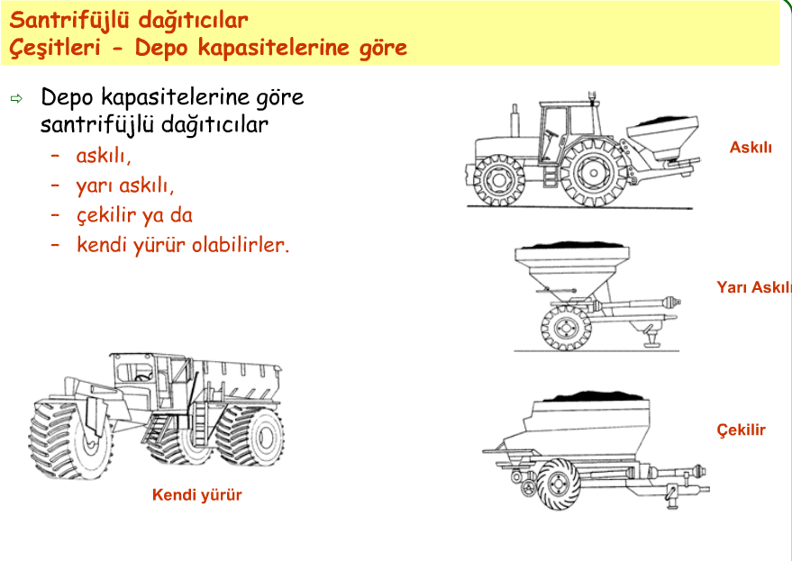

Depo kapasitesine göre

Depo kapasitesine göre santrifüjlü dağıtıcılar

Asklı
Yarı asklı
Çekilir yada
Kendi yürür olabilir

Santrifüjlü dağıtıcılar

Parçaları
Depo
Besleme ve dozaj sistemi
Dağıtma organları gibi parçalardan oluşur.

DEPO:

Kimyasal ve fiziki doğası nedeniyle , gübreler aşındırıcıdırlar,
Metallerin ve özellikle depo yüzeylerinin korunması için ; fosfatlama, fırın boya, epoksi kaplama kullanılır.
Yivli parçalar için ; paslanmaz çelik ya da sürtünme önleyici kaplama (Wilson,teflon) kullanılır.
Aşınan parçalar için (disk,pal) ;paslanmaz çelik (18-10 ve yukarısı) çok kullanılır.
Tüm gübre atma makinelerinin depoları (pnömatik santrifüj,sandıklı, çekilir. Büyük vb. gübre atma makineleri) ‘V’ formunda yapılmıştır.
Bu yapı gübrenin doğal akışı ile dağıtıcı ve götürücü organa kolayca ulaşmasını sağlar.

Depo kapasitesi
- Askılı dağıtıcılarda 300-3000 lt,
- Çekili olanlarda 2000-10000 lt dir.
Nemli havalarda gübreyi koruması ve istenmeyen materyalin girmesini engellemek için depolar genellikle bir kapak veya örtüye sahipti
Dağıtıcı kısımlara zarar vermesi gübre içerisindeki taş, kök ve büyük gübre parçalarını tutmak için depoların orta kısmına büyük ızgara yapılmıştır.
Deponun altında yer alan tekerlekler katlanabilir yapılmıştır ve bu şekilde makine kolayca yerine yerleştirilir ve makineye zarar vermeden traktöre takılabilir.
Depoların , çalışma sırasında kullanılacak gübrenin doğru olarak konulabilmesi için mutlaka işaretlenmesi gerekir
Birçoğunda bu işaretleme litre olarak imalatçı tarafından yapılmaktadır.
Geniş alanların gübrelenmesi bir depo sorunu yaratır.
8 km/saat ilerleme hızında ,35 kg/da gübre normuna sahip 1500 litrelik yani 2100 kg gübre alan bir depoda (gübrenin özgün ağırlığı 1,4 kg/da3)
- 12 m iş genişliğinde debi 56 kg/dakika ve gübrenin bitmesi 36 dakikadır.
- 24 m için 112 kg/dakikalık ve bitme süresi 18 dakikadır.
- 36 m için 168 kg/dakikalık ve bitme süresi 12 dakikadır.
Direkt olarak tarım arabasındaki özel pebcereden gübre atma makinesine yüklenebilir.
Ayrıca ön kepçe ile çabuk ve kolay doldurmada mümkün olabilmektedir.
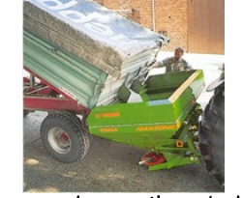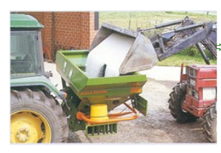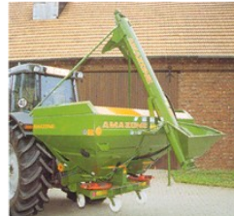
Üniversal besleme helezonu ile zamandan ve insan gücünden tasarruf sağlanarak gübre atma makinesi kısa zamanda doldurulabilmektedir.
Sistem traktörlerinde yer alan kabin arkasına konulan ’V’ şeklinde depolar ile gübre atma makinesinin beslenmesi sağlanır.

Parçaları – karıştırıcıları
Gübre atma makinesi fırlatma disklerin beslenmesi gübrenin doğal akışıyla ve dozaj kapakları ayarlanır.
Akış düzenliliği de karıştırıcı ile sağlanır.
Parçaları – Debi ayar kapağı
Debi ayarı kapakçığın açıklığı ile gerçekleşir.
Kapaklar köşeli veya yuvarlak olabilir.
Parçalar – Komuta kolları – mekanizmaları
Depolar üzerinde gübre akışını düzenleyen kumanda kolları-mekanizmalar bulunur.
- Kabinden çubuk veya telli komuta
- Doğrudan el ile komuta
Hidrolik uzaktan komuta özellikle kabinli traktörlerde aynı anda çift kapakçığa çift tesirli hidrolik silindirlerle tek tek ve çift olarak komuta edilebilir.
Fırlatıcı disk ve kanatlar
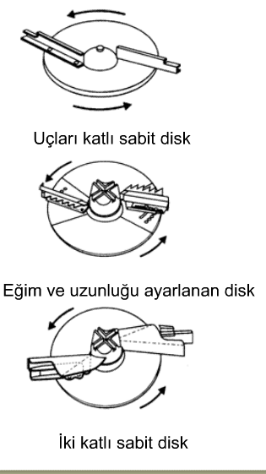
Konulan gübre serbest akış ile karıştırıcıya ve ayar kapakçıklarından disrklere ulaşır.
Disklerin dönü hareketi ile gübre4 fırlatılır.
Kuyruk milinin 540 devir/dakikalık devri, disklerde 400- 1000 devir/ dakikaya kadar ayarlanabilir.
Disklerin çapları genellikle 200- 500 mm civarında ve yapıları çok çeşitlidir.

İstenen çalışma şekline göre diskler değiştirilebildiği gibi disklerin kanatlarını ayarlayarak iş genişliğine komuta edilir.
(10-18 m , 20-28m , 30- 36m iş genişlikleri olanları vardır)
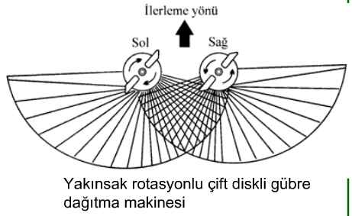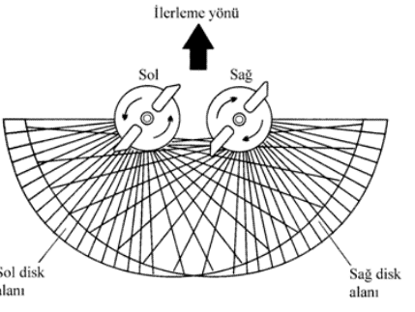

Diskler yakınsak rotasyonlu yada ıraksak rotasyonlu tipte olabilir.

Gübre dağılımı
Kırk yıldan beri çok yaygın olarak kullanılan santrifüj gübre dağıtıcıları çok basit ve ucuz sistemlerdir.
Doğru bir enine dağılım etkinliği elde etmek , riskleri önlemek ve kullanma hatalarının önüne geçmek için imalatçılar gübrenin fiziki özelliklerine uygun iş genişliği ve istenilen gübre normunu ayarlayabilecek çeşitli düzenler geliştirmişlerdir.
- %30 dağıtma hatasının kışlık buğdayda %22 lik bir verim azalmasına yol açtığı tesbit edilmiştir.
Fırlatma uzaklığı / genişliği
Fırlatma uzaklığı
- Disklerin çevre hızına
- Disklerin yerden yüksekliğine
- Disklerin yere göre konumuna
- Kanatçıkların durumuna
- Gübre çeşidine ve yapısına
- Rüzgar durumuna
Bağlı olarak değişir.

Disklerin yerden yüksekliği arttıkça ve yere olan konumlarında makinenin arka kısmı daha yüksek tutuldukça fırlatma genişliği artar .
Bu durum gübrenin toz, granül, kristal olma durumuna göre ayarlanır.
Toz gübrelerde genellikle makinenin arkası yere doğru eğimli olacak şekilde dağıtma yapılır.
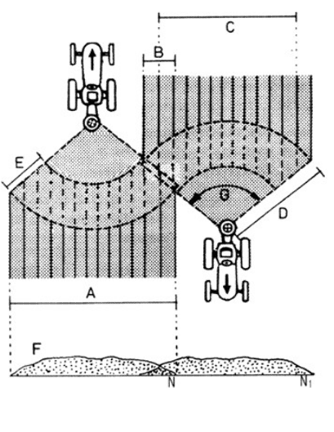
Üstteki şekilde fırlatma uzaklığı (D) ve dağıtma açısı (G=120…180) fırlatma genişliği verir.
Bu iş genişliği değildir.
Fırlatma genişlğinin tamamında dağılım yeknesak değildir.
Dağıtma profilinin uç kısımlarında gübreleme daha azdır.
Bunun için katlama yapılması zorunludur.
Katlamanın fırlatma genişliğinden farkı, gerçek iş genişliği verir.
Buda 4-12 m. Arasında değişir.
Gübrelerin değişik özelliklerinden dolayı dağıtma halkası genişliği farklıdır.
Bu da katlamanın genişliği ni belirler.
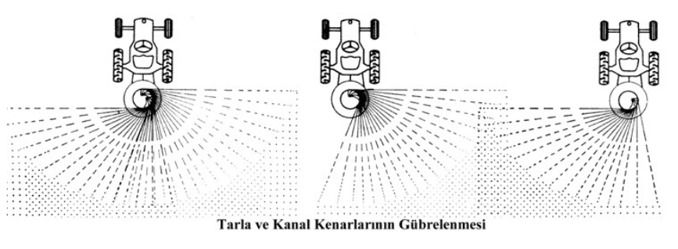

Simetrik bir dağılımın elde edilmesi için kanatlar simetrik yerleştirilir.
Tarla ve kanal kenarlarının gübrelenmesi için dağıtıcı kanalların uygun yerleştirilmesi ile tek taraflı atmada sağlar.
Uygun bir örtme payı muhafaza edilebildiği taktirde doğru ayar ve dikkatli bir kullanmada enine dağılımdaki sapmalar ortalama değerin %20 sinin altına düşürülebilir.
Ayrıca , yeni tip santrifüj dağıtıcılarda bir disk yerine yan yana iki disk kullanmak suretiyle daha iyi bir dağılım elde edilmesine çalışılmaktadır.
Eğimli arazide çalışma ve yan rüzgarlar dağılım düzgünlüğünü bozar.
Rüzgarlı havalarda branda bezinden veya naylondan bir rüzgar siperi kullanılabilirse de bununla makinenin iş genişliği 3-5 m ye düşer.
Santrifüj gübre atma makinesinin çalışma şekli

Gübre atma makineleri hareketi;
Kuyruk milinden –mafsallı şaftla
Tekerleklerden
Hidromotordan olmak üzere 3 yerden alır.
- Bu tiplerde motor devrindeki değişmeler diskleri az etkilediğinden daha iyi bir dağılım sağlanırsa da pahalı olduklarından fazla kullanılmazlar.
Hareket kuyruk milinden mafsallı şaftla alınarak bir dişli kutusu ile dağıtıcı organlara ve karıştırıcılara iletilir.
Kuyruk mili gidiş hızına bağlı olmayan kuyruk mili olmalıdır.
Traktörmetre üzerinde 540 d/dak kuyruk mili devri el gazı ile sağlanarak sabit tutulmalıdır.
Hareket dağıtıcı disklere ve karıştırıcılara verildiğinde ayar sürgüsü açılır.
Akacak gübre miktarı altta veya yanda bulunan delik genişliğinin bir sürgü ile azaltılıp çoğaltılması ile ayarlanır.
Diskler üzerine düşen gübreler kanatçıkların çarpması ile hızla fırlatılır.
Santrifüjlü gübre dağıtma makinelerinin işe hazırlanması ve ayarları
Atılan gübrenin çeşidine göre makinenin yerden yüksekliği tespit edilir.
Bu yükseklik aşağıdaki şekilde görüldüğü gibi granülü gübreler için 75-80 cm’dir.
Bu rakamlar gübrenin yapısına göre azaltılıp artırılabilir.
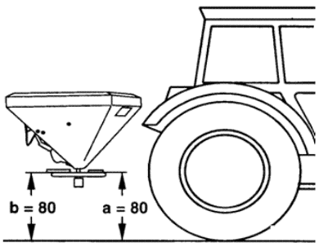
Gübre atma makinesinin takılma yüksekliği ; traktör üç nokta askı sistemi hidrolik kumanda kolu yardımıyla, fırlatma diski ile başakların uç noktası arasında yaklaşık 5 cm mesafe kalcak şekilde ayarlanır.
Gübre dağıtma çizelgesi
Dağıtım çizelgesi her gübre çeşidine göre aşağıda görüldüğü gibi ayrı ayrı düzlenir.
Çizelgeye;
- Atılacak gübre şekli
- Kuyruk mili devri
- Makinenin yerden yüksekliği ve konumuna göre gerçek iş genişliği
- Karıştırıcılı ve karıştırıcısız dağıtma durumu yazılmalıdır
Çizelgeye makinenin dekara , en yüksek kademede en düşük hızla en fazla ve en düşük kademede ,en yüksek hızla en az atabileceği gübre miktarı yazılmalıdır.
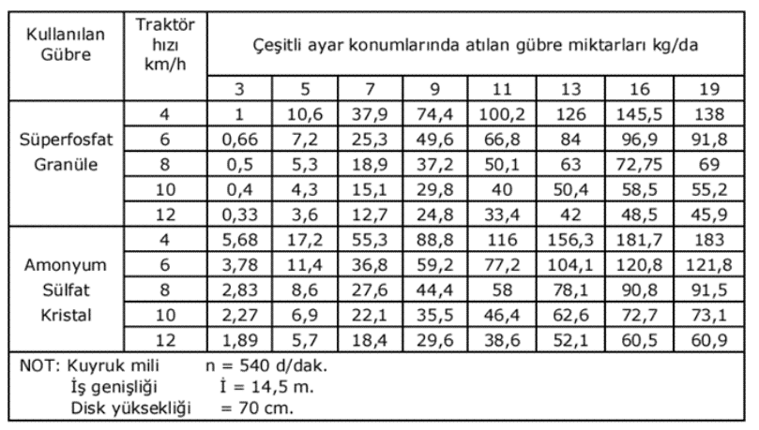
Gübreleme norm ayarı
Atılacak gübrenin miktarı gübre çıkış deliği açılıp kapatılacak veya traktörün gidiş hızı değiştirilerek ayarlanır.
Makinelerin kullanma kitabı veya üzerinde çeşitli gübrelere göre ayar çizelgeleri verilmiş olsa da kullanılan gübreye göre atma sırasında makinenin tekrar ayarı gerekir.
Çünkü gübreler hava şartlarından çok etkilenir.
Yanlış gübreleme maliyeti arttırıp faydayı azaltır.
Eğer ayar çizelgesi verilmemişe veya miktar kontrolü yağılmak isteniyorsa ayar şöyle yapılır.
Traktörün geçeceği genişlik boyuna 7-9 adet 1*1 metrelik kaplar konur.
Makinelerin gübre çıkış deliği herhangi bir konuma getirilir.
Traktör kuyruk mili devri540 d/d da sabit olmak üzere istenilen bir vitesle çaliştirlir.
Hareket edilerek kaplara gübrenin dağılması sağlanır.
Her kaptaki gübre miktarının eşit olmasına dikkat edilerek ayrı ayrı takılır.
Örneğin; iş genişliği 8 metre olan makinenin 100 metre gittikten sonra arkaya bağlanan torbasında 24 kg gübre birikmiş ise:

80 m2 ye 24kg gübre atılırsa
100m2 ye x gübre ?

X=(24x1000)/800
X=30 kg gübre atılacaktır

Atmak istediğimiz miktar bundan az veya fazla ise çıkış deliği açılıp kapatılacak veya hız artırılıp azaltılarak ayarlanır.
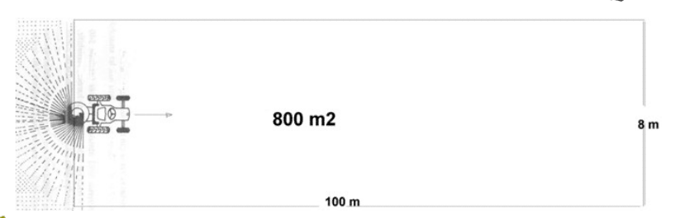
Geniş dağıtma düzeni dağıtıcılar
Santrifüjlü dağıtıcıların iş genişlikleri fazla olmasına rağmen katlamalardan dolayı dağılım düzgünlüğü iyi değildir.
Sandıklı gübre dağıtıcıların ise kapasitesi düşüktür.
İşte bu iki olumsuz özelliği üzerinde taşımayan yani bir makinenin son yıllarda geliştirilmesiyle bugün hassas dağıtıcılar olarak da bildiğimiz geniş atma düzenli mineral gübre dağıtma makineleri ortaya çıkmıştır.
Ancak diğer g atma makinelerine göre fiyatları yüksektir.
Mekanik dağıtıcılar
Bunlar genellikle kalker ,tomas unu yayılması işlerinde kullanılırlar.
Depo dibine uzunlamasına yerleştirilmiş kauçuk bir konveyör ilerleme yönüne dik iki diski veya metal helezon bir dağıtıcıyı besler.
Gübre dağıtıcı organı helezon veya zincirli bant ile beslenir.
Toz gübrenin dağıtılmasında gübrelerin toprağa kolay ulaşması ve tozun dağılmaması için buma lastik borular takılabilir.
Lokal gübreleme ve donanımlar
Gübrelerin lokal uygulanması aşağıdaki amaçlardan birini yada bir kaçını karşılamak içindir:
- Yıllık yada sürekli ekimlerde bitkilerin gereksinim duydukları gübre miktarını mümkün olduğu kadar az kayıpla kök sistemlerine en uygun yere atmak,
- Vejetasyon süresi nispeten kısa olan(mısır ayçiçeği, patates) bitki türlerinin sıralarına istenilen gübre dozajına vermek,
- Özgün, etkili ,pahalı gübreye uygun yere atmaktır (zararlılara karşı etkili madde içeren)
Banda yayma sistemleri
Bantlı dağıtma toprak yüzeyine, bitki örtüsüne dokunmadan yapılır.
Meyve ağaçlarına ve üzüm bağlarına uygulanır.
Sıraya lokal gübreleme sistemleri:
Bunlar gübreyi bitki gübresi civarında toprak yüzeyine bırakan ayarlanabilir aksesuarlardır.
Derine gömme sistemleri
Meyve ve üzüm bağları için derin gömücüler kullanılır.
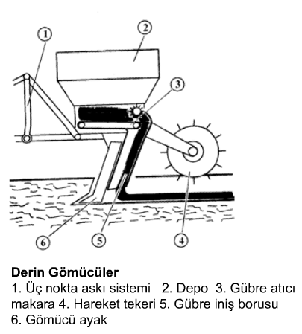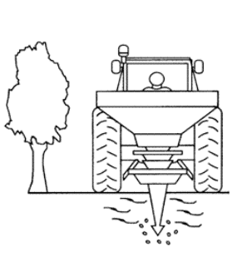
Yüzeysel sıraya gömme sistemleri
Mısır ,tütün gibi bitkiler için yüzeysel gümücüler kullanılır.
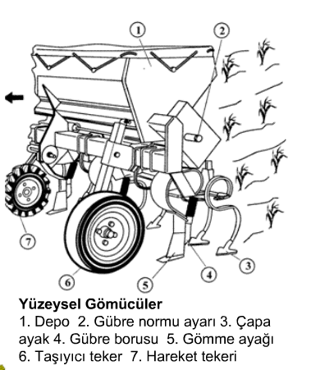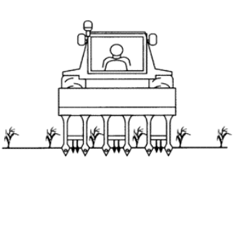

Ekim makineleriyle birlikte kullanılan gübre dağıtıcıları
Tek dane ekim makinelerinde tohum deposuna ek olarak gübre deposu da vardır.
Gübre tohumla birlikte ancak tohumun deposuna ek olarak gübre deposu da vardır.
Gübre tohumla birlikte ancak tohumun 5-10 cm dışına doğru bırakılır.
Böylece çimlenme anında gübrenin taze bitkilere zarar vermesi önlenir.
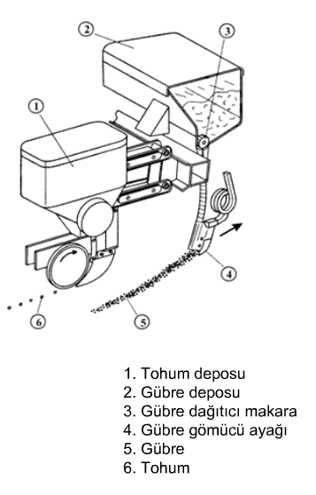
Kombine ekim makinelerinde gübre normu ayarı
Gübre deposunun üzerinde veya makinenin bakım kullanma kitabında değişik sıra arası mesafelerde istediğimiz gübre normunu sağlayacak distribütör ayar değeri tabloda verilmiştir.
Santrifüj gübre atma makinesinde kullanma bakım
Asılı tiplerde özellikle santrifüj dağıtıcılarda çalışma sırasında yükseklik değiştirilmemeli, traktörün ön seçme kolu pozisyon kontrolde olmalıdır.
Engebeli yerlerde fazla hızlı çalışılmamalıdır.
Katlamalar iyi yapılmalı gerekirse işaret kullanılmalıdır.
Ayar düzenleri sık sık kontröl edilmelidir.
Santrifüj dağıtıcılarla rüzgarlı havalarda perde yoksa çalışılmamalıdır.
Bakım
Toz insanlar içim olduğu kadar traktörler ve makineler içinde zararlıdır.çalışmadan sonra traktör ve makine iyice temizlenmelidir.
Aşınmış ve kırılmış parçalar değiştirilmelidir.
Parlak olan yerlere koruyucu yağ sürülmeli ve yağlanmalıdır.,
Santrifüjlü gübre atma makinelerin de dişli kutusu yağı kontrol edilip gerekirse SAE 90 numaralı yağdan katılmalıdır.
Mafsalların temizlenmesine ve yağlanmasına dikkat edilmelidir.

Emniyet kuralları

Bazı gübre çeşitleri insan sağlığı için zararlıdır.bunun için koruyucu maske takılması, rüzgar yönüne dikkat edilmelidir.
Kullanma kitabı çok dikkatçe okunmalı verilen bilgilere dikkat edilmelidir.
Kuyruk mili ve zincirler muhavazasız çalıştırılmamalıdır.
Arıza veya herhangi bir sebeple durmada kuyruk mili derhal durdurulmalıdır.
Destek tekeri ile ön aksa inen yük sınırlandırılmalıdır.

İyi bir mineral gübre dağıtıcıda aranacak özellikler

- Bütün gübre çeşitlerini(toz, kristal , granül)dağıtabilmeli
- Gübrenin özelliğine göre hassas olmalı
- Üst kısmında bir tel ızgara bulunmalı
- Mafsallı şaftı emniyet kavramlı veya kesme pimli olmalı
- Gübre dozu ayar skalası makinenin üzerine yapıştırılmış veya perçinlenmiş olmalı
- Gübre sandığında, gübre köprü yapmamalı, bir karıştırıcı olmalı
- Tarlanın düz ve engebeli oluşu dağıtmasına etki etmemeli
- Küçük miktardan (50 kg/ha) büyük miktarlara kadar(1200 kg/da) gübreyi toprak şartları ve arazi türüne (iniş, bayır , donmuş toprak) bağlı kalmaksızın dağıtabilmeli
- Gübre dozu ayarı basit ve emniyetli olmalı
- Bütün iş genişliği bouyunca eşit gübre dağıtabilmeli
- Deposu yeterli derecede büyük olmalı ve çok kısa zamanda doldurulabilmeli,
- Gübrenin yıpratıcı etkisine karşı sağlam olmalı
- Temizlenmesi kolay olmalıdır.



